MODELO PLAFT – PERSONA JURÍDICA MINORISTA
Lima, 2026

1. Introducción

El presente documento describe la construcción, validación e implementación del Modelo Predictivo PLAFT para el segmento Persona Jurídica – Minorista. El objetivo del modelo es estimar la probabilidad de que una alerta generada sea clasificada como “Alerta con Riesgo” luego del análisis realizado por un analista de investigación.
El modelo se desarrolla bajo un enfoque supervisado de Machine Learning, a nivel cliente (cliente-level), utilizando el algoritmo XGBoost. La herramienta busca optimizar la priorización de alertas, reducir falsos positivos y mejorar la eficiencia operativa del equipo PLAFT, bajo un enfoque basado en riesgo.

1.1 Ámbito de aplicación
Tipología de Riesgo: Lavado de Activos y Financiamiento del Terrorismo (PLAFT)
Segmento: Persona Jurídica – Minorista
Unidad de análisis: Cliente
Horizonte de evaluación: 30 días
Población objetivo: Clientes PJ Minorista con generación de alertas dentro del sistema de monitoreo.

1.2 Periodo de aplicación
Periodo de desarrollo: Enero 2025 – Septiembre 2025
Train: Enero – Julio 2025
Validation : Agosto – Septiembre 2025
Test: Octubre – Abril 2026

1.3 Objetivo del Modelo
El objetivo principal del modelo es complementar los controles actuales de monitoreo y detección de operaciones sospechosas, generando nuevas alertas con mayor capacidad predictiva y priorización de riesgo.
Particularmente, el modelo busca:
- detectar casos potencialmente riesgosos que actualmente no están siendo identificados por los sistemas existentes,
- mejorar la priorización de alertas mediante un score de riesgo,
- reducir la revisión manual de alertas con baja efectividad o precisión,
- optimizar la capacidad operativa de los equipos de análisis,
- y fortalecer el proceso de prevención y detección de operaciones inusuales.
De esta manera, el modelo actúa como una herramienta complementaria a las reglas tradicionales, permitiendo focalizar los esfuerzos de revisión sobre los casos con mayor probabilidad de riesgo.

1.4 Resumen del modelo
Tipo de modelo: Clasificación binaria supervisada
Algoritmo: XGBoost
Métrica optimizada: AUC (Área bajo la curva ROC)
Nivel: Cliente

1.5 Va

2. Descripción general

2.1 Diseño del experimento
Se construyó una base consolidada a nivel cliente integrando variables transaccionales, financieras, geográficas y de historial de alertas.
Target:
1 = Alerta clasificada como “Con Riesgo”
0 = Alerta clasificada como “Falso Positivo”/ No genera alerta
Se utilizó división temporal para evitar fuga de información.

2.2 Etapas de construcción del modelo de Machine Learning
• Construcción de base consolidada
• Análisis exploratorio
• Selección de variables
• Entrenamiento con XGBoost
• Validación fuera de muestra
• Interpretabilidad con SHAP

3. Descripción detallada de procesos

3.1 Obtención de la base inicial
Fuentes integradas:
• Información transaccional
• Información financiera
• Historial de alertas
• Datos geográficos
• Actividad económica (CIIU)

3.2 Filtros aplicados sobre las bases iniciales
• Clientes activos
• Segmento PJ Minorista
• Eliminación de registros incompletos críticos
• Consolidación a nivel cliente

3.3 Indicador Bueno – Malo
Malo (1): Alerta clasificada como “Con Riesgo”
Bueno (0): Alerta clasificada como “Falso Positivo”

3.4 Análisis temporal inicial

Se ha realizado un análisis temporal sobre la base inicial con el objetivo de observar la tasa de malos por mes es estable y representativa del fenómeno a lo largo del tiempo.

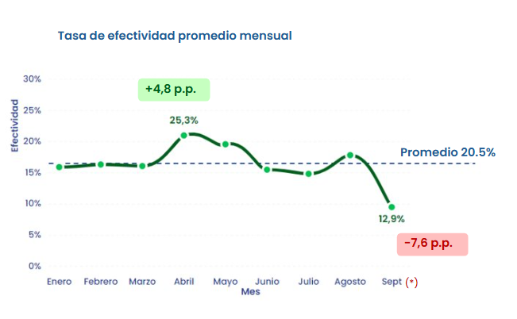

3.5 Análisis descriptivo inicial
Se tienen los siguientes bloques de información por tipología de variable
- Análisis descriptivo
Para tener un conocimiento a rasgos generales de la información que se dispone y, al mismo tiempo, detectar posibles errores y falta de información, se realiza un “análisis descriptivo”.
Para todas las variables se realiza un análisis descriptivo en el que se muestra un conjunto de estadísticas de resumen para evaluar las medidas de tendencia central y variabilidad presentes en cada variable. Las estadísticas son:
• Count: Es el número de casos válidos.
• Mean: Es la media.
• Std: Es la desviación estándar.
• Min: Es el valor mínimo.
• Q1 (25%): Es el primer cuartil o percentil 25 de los datos.
• Q2 (50%): Es la mediana o segundo cuartil.
• Q3 (75%): Es el tercer cuartil o percentil 75 de los datos.
• Max: Es el valor máximo.
• Missings: Cantidad de valores nulos.
• Fíltrate (%): Porcentaje de nulos.

3.6 Modelización

3.6.1 Selección de variables
Query_train
Bases:
Train
Test
Validation

Cantidad de variables al incio: 305 variables

- Limpieza y Preprocesamiento de Datos
- El proceso de limpieza y preparación de datos tuvo como objetivo mejorar la calidad, consistencia y capacidad predictiva de las variables utilizadas en el modelo. Inicialmente, el dataset contaba con 305 variables y, luego del proceso de depuración y selección, se redujo a 36 variables finales utilizadas para el entrenamiento.
- Las principales etapas del preprocesamiento fueron las siguientes:

1. Eliminación de variables no relevantes
- Se eliminaron variables identificadoras, de control o consideradas no útiles para el modelado, tales como:
- identificadores únicos,
- llaves técnicas,
- variables auxiliares,
- variables de partición temporal.
- Adicionalmente, se definió un conjunto de variables críticas de negocio que debían conservarse independientemente de otros filtros aplicados, priorizando variables relacionadas con:
- operaciones transaccionales,
- ROS históricos,
- alertas previas,
- indicadores de riesgo,
- información LSB,
- operaciones de ingreso y egreso,
- métricas de comportamiento financiero.

2. Eliminación de variables con alta proporción de valores nulos
- Se eliminaron las variables con más de 20% de valores faltantes, excepto aquellas definidas explícitamente como variables estratégicas de negocio.
- También se eliminaron:
- columnas con un único valor (sin variabilidad),
- registros duplicados.
- Esta etapa permitió reducir ruido y eliminar variables con bajo aporte informativo.

3. Construcción de la variable objetivo (target)
- Se trabajó con un esquema de target supervisado donde:
- los registros con alertas confirmadas conservaron su etiqueta original,
- se incorporó una muestra controlada de registros sin alertas (target nulo), representando el 10% de dichos casos,
- los registros sin target fueron imputados como clase negativa (0).
- Esto permitió balancear parcialmente el dataset y mejorar la representación de casos no riesgosos.

4. Clasificación automática de variables
- Las variables fueron clasificadas automáticamente en:
- variables categóricas,
- variables numéricas,
- variables de fecha,
- variable objetivo.
- Además, se aplicaron reglas semánticas basadas en nombres de variables para corregir clasificaciones erróneas. Por ejemplo:
- variables con prefijos como flag, tipo, cod o nivel_riesgo fueron tratadas como categóricas,
- variables relacionadas con fechas fueron identificadas automáticamente.

5. Imputación de valores faltantes

Variables categóricas
- Los valores nulos fueron imputados utilizando reglas específicas según el tipo de variable:
- variables de riesgo: imputadas con categoría "BAJO",
- variables tipo flag: imputadas con "0",
- resto de categóricas: imputadas con "sin_dato".

Variables numéricas
- Las variables numéricas fueron imputadas utilizando el valor 0, especialmente en variables transaccionales y de diferencias, interpretando la ausencia de información como ausencia de actividad.

6. Reagrupamiento de categorías
- Las variables categóricas con alta cardinalidad fueron reagrupadas automáticamente en grupos de riesgo:
- alto,
- medio,
- bajo,
- nulo.
- El criterio de agrupación se basó en:
- cantidad de casos positivos,
- efectividad de cada categoría respecto de la variable target.
- Este procedimiento permitió:
- reducir dimensionalidad,
- disminuir dispersión estadística,
- mejorar estabilidad del modelo,
- facilitar interpretabilidad de las variables categóricas.

7. Eliminación de variables altamente correlacionadas
- Para reducir redundancia y multicolinealidad:
- se calcularon correlaciones de Pearson y Spearman,
- se eliminaron variables con correlación superior a 0.75.
- Cuando dos variables presentaban alta correlación, se conservó aquella con mayor relación respecto de la variable target.
- Este proceso permitió disminuir sobreajuste y mejorar robustez del modelo.

8. Procesamiento de variables temporales
- Las variables de fecha fueron transformadas en variables derivadas basadas en diferencias de días, por ejemplo:
- días entre constitución y vinculación,
- antigüedad de operaciones,
- diferencias entre eventos relevantes,
- tiempo entre operaciones y fechas de referencia.
- Posteriormente, las columnas originales de fecha fueron eliminadas, conservando únicamente las variables derivadas con capacidad predictiva.

Balanceo de Clases
- Dado que el problema presenta un fuerte desbalance entre casos positivos y negativos, se implementó una estrategia específica de balanceo sobre el conjunto de entrenamiento.

Separación temporal Train/Test
- El dataset fue dividido temporalmente:
- Train: registros históricos hasta el período 202507.
- Test: registros comprendidos entre 202508 y 202604.
- De esta forma, la validación se realizó sobre períodos futuros no utilizados durante el entrenamiento, simulando un escenario real de producción.

Estrategia de balanceo
- Dentro del conjunto histórico:
- se separaron los casos con alerta y sin alerta,
- posteriormente se identificaron los registros target = 1 (clase minoritaria) y target = 0.
- La estrategia aplicada fue:
- conservar el 100% de los casos positivos,
- ajustar la cantidad de casos negativos mediante técnicas de resampling,
- mantener una distribución aproximada de:
  - 99.5% clase negativa,
  - 0.5% clase positiva.
- Cuando la cantidad de registros negativos era insuficiente, se aplicó oversampling con reemplazo; en caso contrario, se utilizó undersampling.
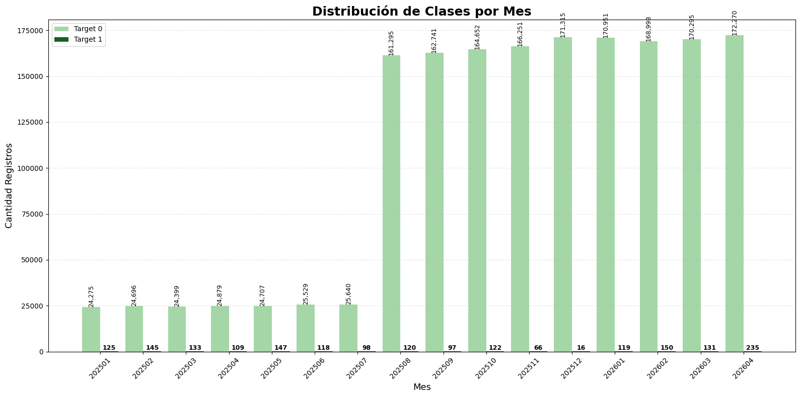

Incorporación de casos sin alerta
- Adicionalmente, se incorporó una muestra aleatoria equivalente al 0.5% de los registros sin alerta (tipo_alerta_n2 = 0).
- El objetivo fue:
- exponer al modelo a patrones normales de comportamiento,
- reducir sesgo hacia clientes previamente alertados,
- mejorar capacidad discriminatoria del modelo en escenarios reales.

Dataset final de entrenamiento
- El conjunto final de entrenamiento quedó compuesto por:
- casos positivos completos,
- casos negativos balanceados,
- muestra controlada de clientes sin alerta.
- Posteriormente:
- los registros fueron mezclados aleatoriamente,
- el conjunto de test se mantuvo intacto y sin balancear,
- permitiendo evaluar el desempeño del modelo sobre una distribución real de producción.

Resultado Final
- Luego del proceso integral de limpieza, imputación, transformación, balanceo y selección:
- Variables iniciales: 305
- Variables finales utilizadas en el modelo: 56
- El dataset final quedó compuesto por:
- variables numéricas,
- variables categóricas agrupadas,
- variables derivadas temporales,
- variables estratégicas definidas por negocio.

3.6.2 Análisis Bivariante

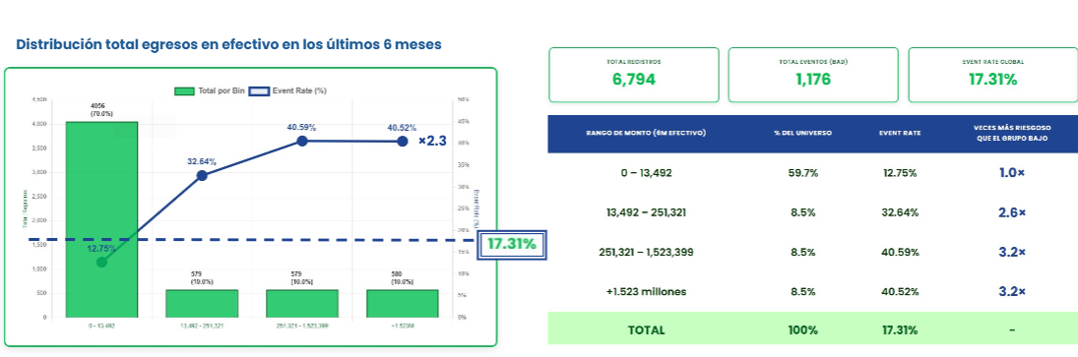
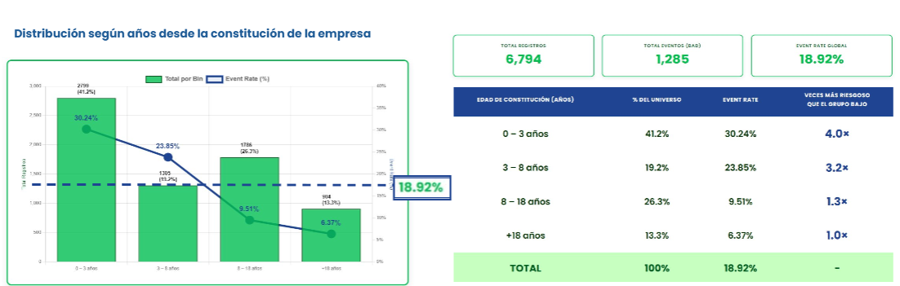
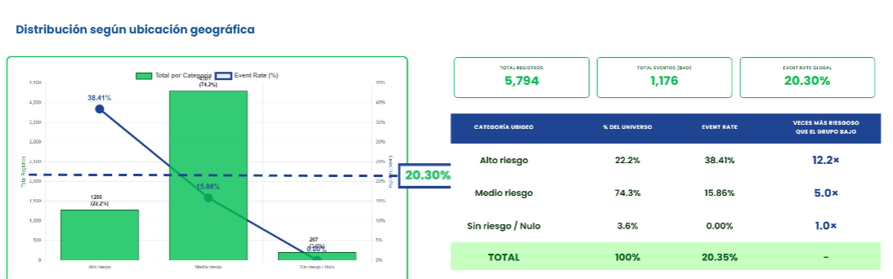

4. Algoritmo XGBoost
Optimización y Calibración del Modelo
Luego del proceso de entrenamiento, se realizó una etapa de optimización de hiperparámetros y calibración del modelo con el objetivo de maximizar la capacidad predictiva, mejorar la generalización y obtener probabilidades más representativas del riesgo real.

Optimización de Hiperparámetros
La optimización del modelo fue realizada utilizando:
- algoritmo XGBoost,
- infraestructura administrada de Amazon SageMaker,
- proceso automático de Hyperparameter Optimization (HPO).
La búsqueda automática de hiperparámetros permitió identificar la combinación óptima de parámetros para maximizar la métrica de desempeño del modelo.

Herramienta utilizada
La optimización fue implementada mediante:
- Amazon SageMaker HyperparameterTuner,
- utilizando instancias ml.m5.4xlarge,
- sobre un entorno distribuido en AWS.
El proceso ejecutó múltiples entrenamientos automáticos variando hiperparámetros dentro de rangos predefinidos.

Configuración base del modelo
El modelo fue entrenado utilizando:
- algoritmo: XGBoost,
- objetivo: clasificación binaria (binary:logistic),
- métrica principal: AUC (Area Under the Curve).
Además, se incorporaron configuraciones específicas para problemas desbalanceados:
- scale_pos_weight = 494, para compensar la fuerte desproporción entre clases,
- early_stopping_rounds = 200, para evitar sobreentrenamiento,
- entrenamiento con hasta 1000 iteraciones (num_round).

Estrategia de optimización
Se utilizó una búsqueda automática de hiperparámetros sobre los siguientes componentes:
Hiperparámetro | Objetivo
max_depth | Controlar complejidad de los árboles
eta | Ajustar velocidad de aprendizaje
subsample | Reducir overfitting mediante muestreo
colsample_bytree | Selección parcial de variables por árbol
gamma | Regularización de divisiones
min_child_weight | Control de crecimiento mínimo
num_round | Cantidad óptima de iteraciones
Los rangos de búsqueda fueron definidos estratégicamente para equilibrar:
- performance,
- estabilidad,
- capacidad de generalización,
- tiempo de entrenamiento.

Ejecución del proceso HPO
El proceso automático de optimización:
- ejecutó hasta 50 combinaciones distintas de hiperparámetros,
- con un máximo de 8 entrenamientos paralelos simultáneos,
- optimizando la métrica validation:auc.
La mejor configuración fue seleccionada automáticamente en función del desempeño obtenido sobre el conjunto de validación.

Calibración del Modelo
Luego de la optimización y entrenamiento final, se realizó un proceso de calibración de probabilidades con el objetivo de mejorar la interpretación y consistencia de los scores generados.
La calibración permite que las probabilidades estimadas por el modelo reflejen de manera más precisa la probabilidad real de ocurrencia del evento objetivo.
Esto resulta especialmente importante en modelos de riesgo utilizados para:
- priorización de alertas,
- segmentación de clientes,
- definición de umbrales,
- monitoreo operativo,
- análisis por quintiles de riesgo.

Objetivo de la calibración
Los modelos basados en boosting, como XGBoost, suelen presentar excelente capacidad discriminatoria, aunque las probabilidades predichas pueden no encontrarse correctamente calibradas.
Por ejemplo:
- un score de 0.90 no necesariamente implica una ocurrencia real del 90%,
- determinados segmentos pueden encontrarse sobreestimados o subestimados.
La calibración busca corregir estas desviaciones ajustando los scores a la distribución observada.

Metodología aplicada
El proceso de calibración consistió en:
- Generar probabilidades iniciales mediante el modelo XGBoost optimizado.
- Comparar probabilidades predichas contra ocurrencia real del target.
- Ajustar los scores mediante técnicas de calibración posteriores al entrenamiento.
- Obtener probabilidades finales más estables e interpretables.
La calibración se realizó sin alterar:
- variables,
- estructura del modelo,
- lógica de entrenamiento original.

Beneficios obtenidos
La calibración permitió:
- mejorar interpretabilidad del score,
- alinear probabilidades con riesgo observado,
- facilitar definición de umbrales operativos,
- mejorar segmentación por quintiles,
- incrementar robustez en monitoreo productivo,
- reducir desviaciones entre riesgo estimado y riesgo real.

Resultado Final
El modelo final quedó compuesto por:
- variables preprocesadas y seleccionadas,
- entrenamiento optimizado mediante SageMaker HPO,
- manejo de clases desbalanceadas,
- calibración posterior de probabilidades,
- score final interpretable y alineado con comportamiento real observado.

4.1 Hiperparámetros

Nombre | Tipo | Valor
colsample_bytree | Continuous | 0.8448549979806212
eta | Continuous | 0.07078304696565821
gamma | Continuous | 5.374186630663806
max_depth | Integer | 3
min_child_weight | Integer | 7
num_round | Integer | 457
subsample | Continuous | 0.8163301646403247
_tuning_objective_metric | FreeText | validation:auc
early_stopping_rounds | FreeText | 200
eval_metric | FreeText | auc
objective | FreeText | binary:logistic
scale_pos_weight | FreeText | 494

Modelo

4.2 Dependencias parciales y SHAP
Se utilizó SHAP para evaluar importancia global y contribución individual de variables.
Importancia de variables:
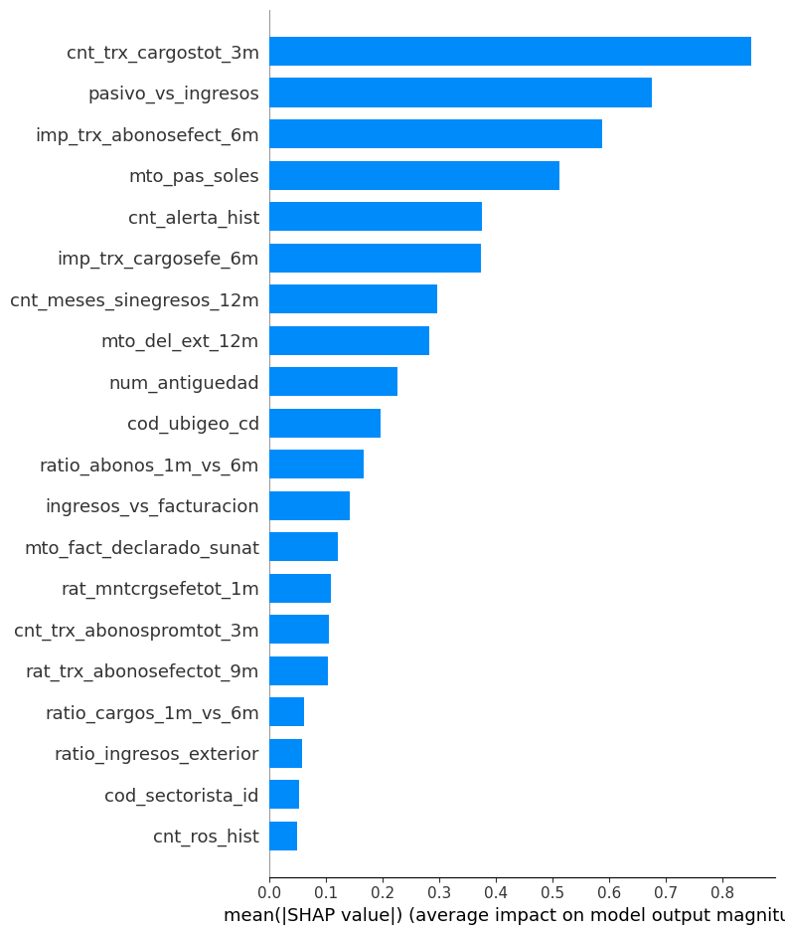
Variables
Diccionario variables

5. Metricas :
Train
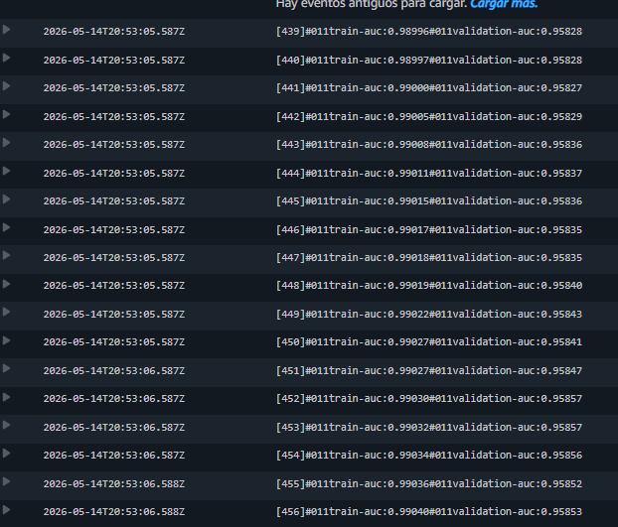
Los logs de entrenamiento y trazabilidad del proceso HPO se encuentran almacenados en Amazon CloudWatch y SageMaker.

Validation :

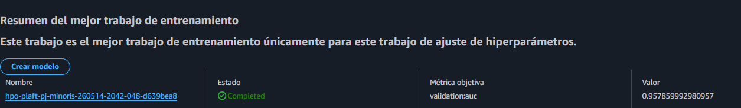

Test completo: relacion
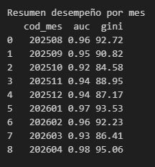
Los valores elevados de AUC y Gini están influenciados, en parte, por el fuerte desbalance de clases del problema. La cantidad de casos positivos (target = 1) es muy baja respecto de los negativos (target = 0), lo que facilita que el modelo logre separar ambos grupos y obtenga métricas discriminatorias altas.
Además, el modelo fue entrenado principalmente sobre registros con alertas y una muestra reducida de casos sin alerta, lo que también contribuye a mejorar la capacidad de ranking del score.
Aun así, las métricas se mantuvieron estables entre distintos meses, lo que indica que el modelo conserva buen poder predictivo en el tiempo y no depende únicamente de un período específico.

Métricas sobre alertas operativas
Adicionalmente, se evaluó el desempeño del modelo sobre el subconjunto operativo de alertas automáticas y riesgo distinto de “A”, correspondiente al universo donde el modelo será utilizado para priorización y descarte de alertas.
Filtro aplicado:
df_test[
(df_test.tipo_alerta_n2 == 'AUTOMATICA') &
(df_test.trx_riesgo_cliente != 'A')]

Este análisis permite medir la capacidad real del modelo en escenarios operativos, particularmente en la priorización de alertas y reducción de revisiones manuales de bajo valor
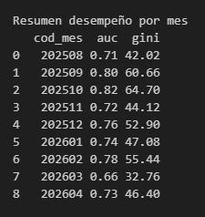

6. Resultados

6.1 Tablas de eficiencia

Segmentación por Quintiles
El score generado por el modelo fue segmentado en quintiles de riesgo:
- P1: clientes con mayor score y mayor probabilidad de riesgo,
- P5: clientes con menor score y menor probabilidad de riesgo.
Esta segmentación permite:
- priorizar revisiones,
- optimizar capacidad operativa,
- definir estrategias de descarte,
- monitorear concentración de riesgo.

PO SOLO ALERTAS
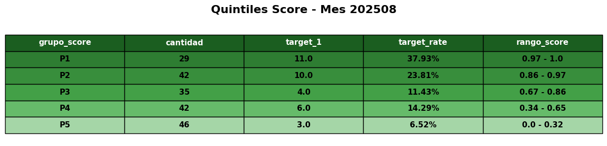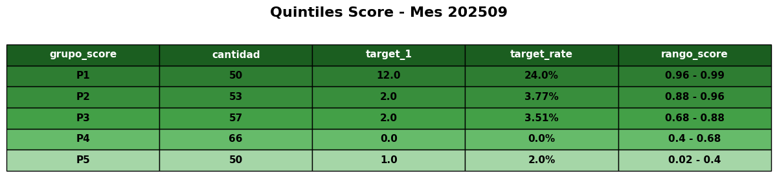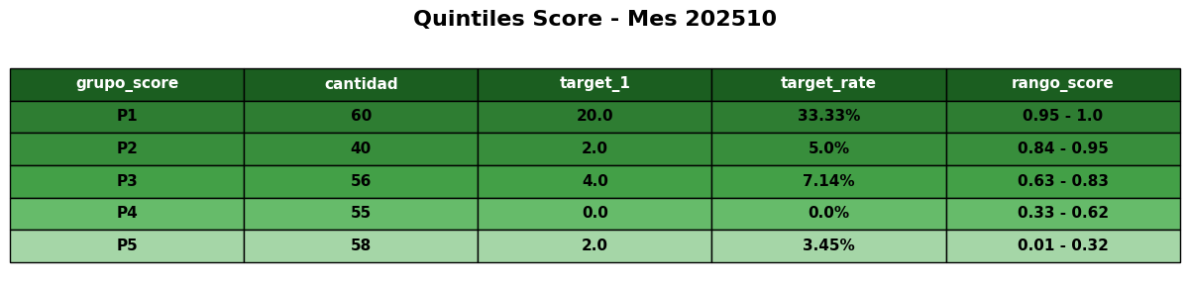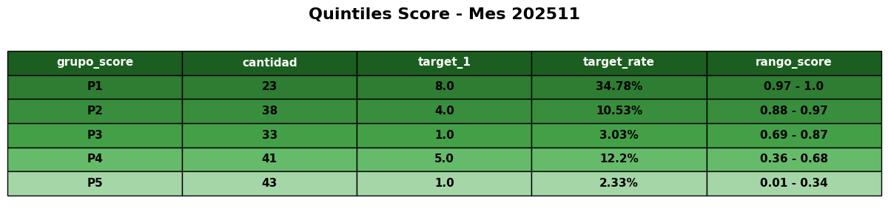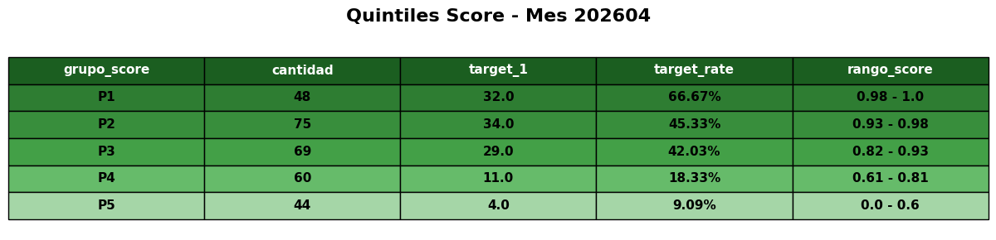

Limitaciones del modelo
El modelo presenta las siguientes limitaciones:
- dependencia de alertas históricas previamente generadas,
- posible drift temporal en patrones transaccionales,
- sensibilidad a cambios regulatorios o de comportamiento,
- desbalance extremo de clases,
- dependencia parcial de reglas actuales de monitoreo.
Por este motivo, el modelo debe ser monitoreado periódicamente mediante métricas de estabilidad, performance y recalibración.

